法律声明

口本淉件包括：渍示文稿，示例，代码，题库，视频和声 音等，小象羊院拥有完全知识产权的权利；只限于善意 争习者在本淉程使用，不得在淉程范围外向任何笫三方 散播。任何其他人或机构不得盗版、复制、仿造其中的 创意，我们将保留一切通过法律手段追究违反者的权利。

回•.•

口淉程详情请咨询

* 微信公众号：大数据分析挖掘
* 新浪微博： ChinaHadoop



互联网新技术在线教育领航者

E山蛊学陲

ChinaHadoop.cn



零基础Python入门

－－梁斌

互联网新技术在线教育领航者

E山蛊学陲

ChinaHadoop.cn

第七讲

Enter Pr1sSCO<le ....'...

，习

\,1/＼,1/\1/ -3尸一6勹9厂 /＼／，'1\／，I\

\／\/；＼丿：） -2八--5忱--8.－－Ol

/,＇\＼/＼／\／,＇＼＼

\）\l/\）／

{1二4二－－7, (\／\＼(

Delete

判断密码强弱6.0

互联网新技术在线教育领航者

E山蛊学陲

ChinaHadoop.cn

案例描述

* 密码强度：是指一个密码对抗猜测或时暴力破解的有效程度；一般是 指一个未授权的访问者得到正确密码的平均尝试次数
* 强密码可以降低安全漏洞的整体风险
* 简易版（常用）规则：

1. 密码长度至少8位，2. 密码含有数字，3. 密码含有字母

* 2.0增加功能：限制密码设置次数；循环的终止
* 3.0增加功能：保存设置的密码及其对应的强度到文件中
* 4.0增加功能：读取保存的密码
* 5.0增加功能：将相关方法封装成一个整体：面向对象编程
* 6.0增加功能：将文件操作封装到一个类中

互联网新技术在线教育领航者

E山蛊学陲

ChinaHadoop.cn

面向对象的特点

• 封装

* 将数据及相关操作打包在一起
* 支持代码复用

• 继承

* 子类(subclass)借用父类(superclass)的行为
* 避免重复操作，提升代码复用程度
* 定义class ClassName(SuperClassName)

• 多态

* 在不同情况下用一个函数名启用不同方法
* 灵活性

互联网新技术在线教育领航者

E山蛊学陲

ChinaHadoop.cn

课后练习

• 加入更复杂的密码设置规则： 1 . 同时包含大小写字母

2. 必须包含特殊符号，如：＋，－，＊，等



互联网新技术在线教育领航者

E山蛊学陲

ChinaHadoop.cn

第七讲小结

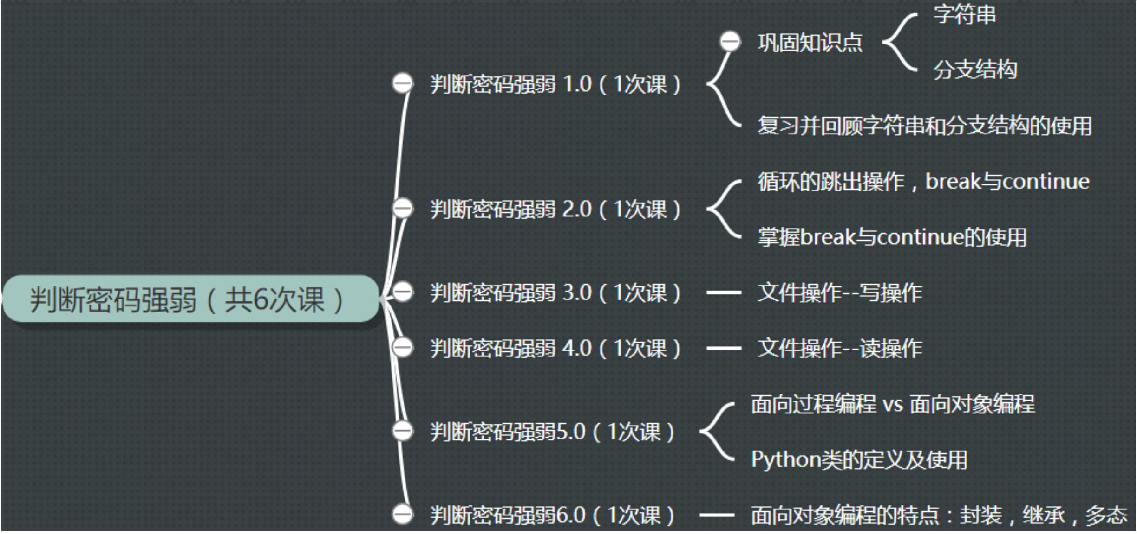

互联网新技术在线教育领航者

E山蛊学陲

ChinaHadoop.cn

Next?

* 随机数的生成
* 数据可视化
* 科学计算入门



互联网新技术在线教育领航者

E山蛊学陲

ChinaHadoop.cn

疑问

口问题答疑： <http://www.xxwenda.com/>

·可邀清老师或者其他人回答问题

小象问答邀请@Robin_TY回答问题



互联网新技术在线教育领航者

E山蛊学陲

ChinaHadoop.cn

联系我们

小象学院：互联网新技术在线教育领航者 －微信公众号：小象

－亲Ii讳良很女博： ChinaHadoop

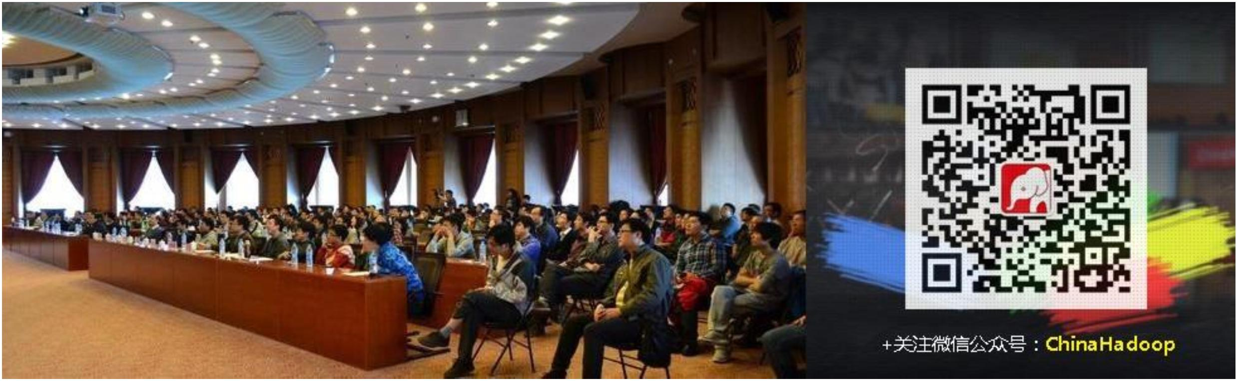

互联网新技术在线教育领航者

E山蛊学陲

ChinaHadoop.cn